CURRICULUM VITAE 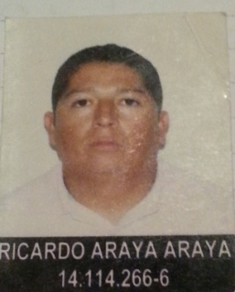
I.- ANTECEDENTES PERSONALES

NOMBRE : RICARDO ALEXIS ARAYA ARAYA
C.IDENTIDAD : 14.114.266-6
FECHA NACIMIENTO : 03 DE DICIEMBRE 1980
NACIONALIDAD : CHILENO
ESTADO CIVIL : SOLTERO
DIRECCION : PASJE HUASCO Nº 1313, POBL.COPIAPO
COMUNA : COPIAPO
TELEFONO : (52) 2360725 / 87135055 /90685808
LICENCIA DE CONDUCIR : CLASE B
LICENCIA MANIPULADOR DE EXPLOSIVOS
CORREO ELECTRONICO : ALEX6ARAYA@LIVE.COM

II.-ANTECEDENTES EDUCACIONALES

ENSEÑANZA BASICA : COMPLETA
ENSEÑANZA MEDIA : COMPLETA
OTROS CURSOS : Curso de Liderazgo por Codelco Chile División El Salvador
Certificado en Terreno por personal de Benjamín Teplizky en el cargo de Capataz de Planta de Chancado Primario.

III.- ANTECEDENTES LABORALES
AÑO 2000 -2005 : Operador de Planta de Chancado, en Empresa COEMIN, secundario, terciario.
AÑO 2005 – 2007 : Como Maestro Mantenedor de Vías y Troyas en empresa PROCAD, prestando servicios a Codelco Chile División El Salvador
AÑO 2007 – 2009 : Como Operador de Planta de Chancado Primario para Empresa LGP, prestando servicios a Codelco Chile División el Salvador.
AÑO 2009 – 2011 : Como Capataz de planta de Chancado primario para Empresa LGP, prestando servicio a Codelco Chile División el Salvador
ENERO 2012-2012 : Como Capataz de Planta de Chancador Primario, para Empresa GEO- OPERACIONES, prestando Servicios a Codelco Chile División El Salvador.
AÑO 2012 – 2013 : Como Capataz de Planta de Chancador Primario para Empresa GEOVITA SA., prestando servicios a Codelco Chile, División El Salvador.
JUNIO 2013-2013 : Como técnico en neumáticos para empresa PRO LTDA, prestando servicios a Codelco Chile, División El Salvador.
Noviembre – 2013 : Como preparador de muestras en empresa ALS MINERALS
En el area de chancado y pulverizado.
MARZO – 2014 : Como muestrero para empresa mademet prestando servicio en minera cerro negro norte (cap).

DISPONIBILIDAD INMEDIATA

Ricardo Araya Araya
C.I. 14.114.266-6

